

**PAPELERÍA LA COMARCA**

Manual de Instalación

Versión: 0100

**HOJA DE CONTROL**

| **Organismo** | SENA | | |
| --- | --- | --- | --- |
| **Proyecto** | Papelería La Comarca | | |
| **Entregable** | Manual de Instalación | | |
| **Autor** | Papelería La comarca del Hobbit | | |
| **Aprobado por** | Graciela Arias Vargas | **Fecha Aprobación** | DD/MM/AAAA |
|  |  | **Nº Total de Páginas** |  |

REGISTRO DE CAMBIOS

| **Versión** | **Causa del Cambio** | **Responsable del Cambio** | **Fecha del Cambio** |
| --- | --- | --- | --- |
| 0100 | Versión inicial | <Papelería La Comarca> | DD/MM/AAAA |
|  |  |  |  |
|  |  |  |  |

CONTROL DE DISTRIBUCIÓN

| **Nombre y Apellidos** |
| --- |
| Jefrey Julian Ceron Arandia |
| Juan Felipe Morales Pulido |
| Tomas Alonso Padilla Diaz |
| Nikol Valentina Gallo Cubillo |
| Laura Camila Mora Quintero |

**ÍNDICE**

1 INTRODUCCIÓN 5

1.1 Objeto 5

1.2 Alcance 5

2 DESCRIPCIÓN DEL SISTEMA 6

2.1 Antecedentes y descripción funcional del sistema 6

2.2 Componentes fundamentales 6

2.3 Relación con otros sistemas 6

3 RECURSOS HARDWARE 7

3.1 Servidores 7

3.2 Estaciones cliente 7

3.3 Conectividad 8

3.4 Restricciones 8

4 RECURSOS SOFTWARE 9

4.1 Matriz de certificación 9

4.2 Restricciones técnicas del sistema 9

4.3 Requisitos de otros sistemas 9

5 INSTALACIÓN Y CONFIGURACIÓN DEL SOFTWARE BASE 11

6 CONFIGURACIÓN DEL SISTEMA 12

6.1 Configuración del sistema 12

6.2 Configuración de otros sistemas 13

7 COMPILACIÓN DEL SISTEMA 14

8 INSTALACIÓN DEL SISTEMA 15

8.1 Requisitos previos 15

8.2 Procedimiento de instalación 15

9 VERIFICACIÓN DEL PROCESO DE INSTALACIÓN 17

10 MARCHA ATRÁS DE LA INSTALACIÓN Y CONFIGURACIÓN 18

10.1 Requisitos previos 18

10.2 Marcha atrás del sistema 18

10.3 Marcha atrás del software base 19

11 ANEXOS 20

11.1 Resumen de tareas de configuración 20

12 GLOSARIO 21

13 BIBLIOGRAFÍA Y REFERENCIAS 22

# INTRODUCCIÓN

## Objetivo

El objetivo de este documento es servir como instructivo dando así a conocer el método de instalación e implementación del sistema de información “Papelería La Comarca” en la microempresa, teniendo en cuenta cada uno de los requisitos previos que puedan ser solicitados al momento de realizar la respectiva carga del sistema a él hosting o los equipos de la empresa, los cuales descartan así cualquier error o falla que puedan suceder en el proceso.

## Alcance

Este documento va dirigido todo el personal de la microempresa “Papelería La Comarca” que desee instalar e implementar el sistema de información “Papelería La Comarca” en el respectivo hosting o equipo; con el objetivo de que teniendo como base este documento se pueda realizar la instalación del mismo de una manera satisfactoria.

Proporcionar al personal administrativo la información necesaria para realizar las tareas requeridas y poder utilizar el sistema y sus componentes de manera efectiva.

# DESCRIPCIÓN DEL SISTEMA

## Antecedentes y descripción funcional del sistema

Papelería La Comarca, anteriormente, mantenía un nivel escaso en ventas locales y un problema de inventariado, dado esto se desea implementar un sistema de información con el cual se le de un aumento a sus ganancias y un mejor manejo de su inventario.

El sistema de información fue creado con el fin de minimizar riesgos de pérdidas tanto de ventas como del inventario, por la razón de que un estado anterior se almacenaba esta información en físico. Esto conllevo a diseñar un sistema con el que se ayude a tener un control del inventario y las ventas, obteniendo más ganancias y disminuyendo las pérdidas.

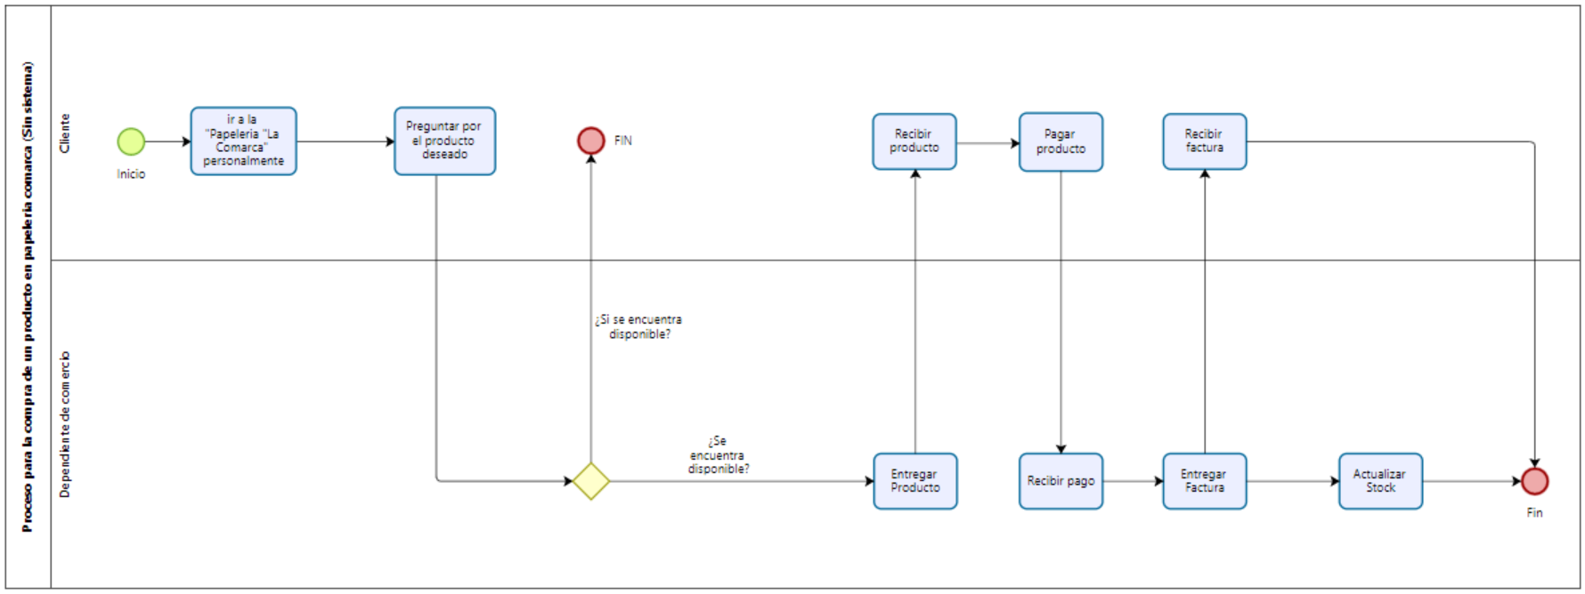

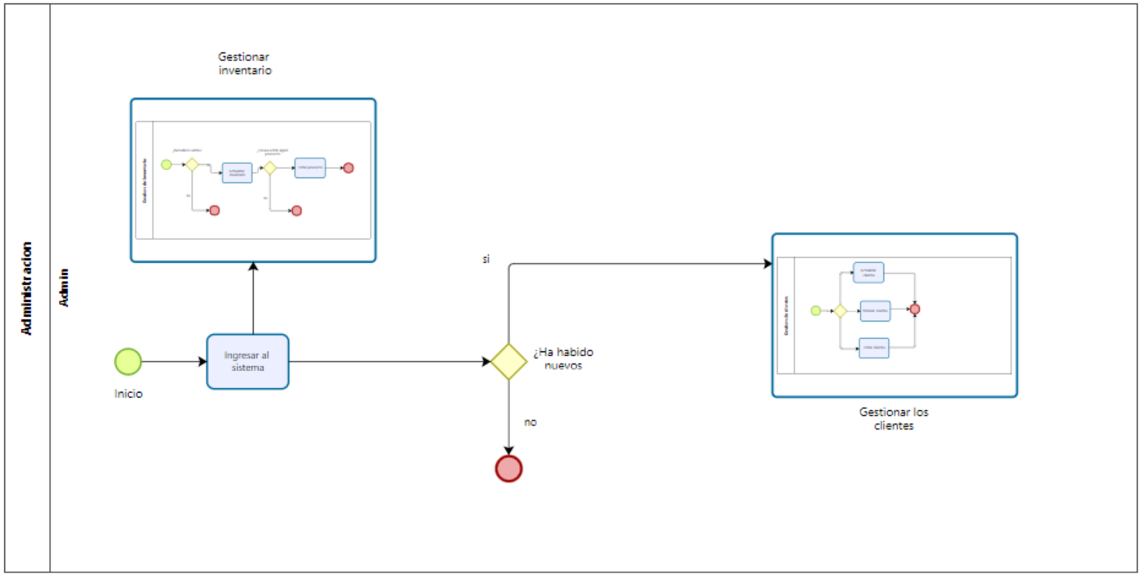

## Componentes fundamentales

| **Módulo** | **Descripción** |
| --- | --- |
| Ventas | Este módulo permitirá poco a poco favorecer las ganancias de "Papelería La Comarca" al no limitarnos a solo ventas de nivel local. |
| Inventario | Este módulo permitirá la organización de la entrada y salida de los productos, evitando las pérdidas de productos o ganancias. |
| Administración | Este módulo permitirá un mejor manejo del sistema y los usuarios por medio de una persona encargada de la gestión y manejo eficiente del mismo |
| Cliente | Este módulo permite la interacción del cliente con el sistema, en el cual puede visualizar las categorías y los productos que están disponibles. |

## 

## Relación con otros sistemas

| **Sistema** | **Relación** |
| --- | --- |
| Registro | Este sistema irá relacionado con el sistema de compras para así determinar por medio del mismo, un domicilio de la compra de los productos |
| Compra | Este sistema irá relacionado con el sistema inicios de sesión, para poder recolectar la información de quien lo compra para previamente dar o llevar por domicilio lo comprado |
| Generar Reportes | Documento con el cual se desea transmitir información sobre la actividad y los datos de clientes del sistema de información.. |
| Mysql | Sistema gestor de bases de datos de código abierto, se puede ejecutar en cualquier sistema operativo como Linux, Windows y Mac. |
| Php | Lenguaje de código abierto especialmente adecuado para el desarrollo Web. |
| Html | Lenguaje de hipertexto (Hypertext Markup Language) el cual es un lenguaje de marcado utilizado para el desarrollo de paginas web |
| Css | Lenguaje que permite presentar de manera estructurada un documento escrito con lenguaje de marcado, se enfoca especialmente en el diseño visual. |

# RECURSOS HARDWARE

## Servidores

| **Servidor 1 “XAMPP”** | | |
| --- | --- | --- |
| **Dato** | **Valor mínimo** | **Valor recomendado** |
| Procesador | Intel Xeon de 3.0Ghz | Intel Xeon de 3.0Ghz |
| Memoria RAM | 164MB | 256 MB |
| Tamaño Almacenamiento | 40MB | 85MB |

| **Servidor 2 “MYSQL”** | | |
| --- | --- | --- |
| **Dato** | **Valor mínimo** | **Valor recomendado** |
| Procesador | Doble núcleo 2 Ghz | 4 núcleos |
| Memoria RAM | 4GB | 6GB |
| Resolución de Pantalla | 1024x768 píxeles | 1280x1024 pixeles |

## Estaciones cliente

| **Dato** | **Valor mínimo** | **Valor recomendado** |
| --- | --- | --- |
| Procesador | 2GHz | 2GHz |
| Memoria RAM | 1GB | 2GB |
| Tamaño Almacenamiento | 16GB | 32GB |

## Conectividad

| **Dato** | **Valor mínimo** | **Valor recomendado** |
| --- | --- | --- |
| Tarjeta de Red | LAN | LAN |
| Tipo de Red | MAN | MAN |

## Restricciones

| **Restricción** | **Detalle** |
| --- | --- |
| Administradores. | El sistema solamente concederá el permiso a la cuenta de administrador; de: visualizar la cantidad, y características de los clientes y productos almacenados. |
| Pago limitado solamente a "contraentrega".. | El sistema solo permitirá el pago con método "contra entrega". |

# RECURSOS SOFTWARE

## Matriz de certificación

| **Microsoft Windows® 64-Bit** | **Recomendado** |
| --- | --- |
| Windows 10 | A causa de que la configuración predeterminada del sistema operativo de Windows es optimizada, ahorrando de esta forma recursos. Por lo tanto, se considera el mejor configurador de escritorio.  Se recomienda un disco duro sólido SSD(Opcional), ya que es entre 5 y 10 veces más rápido que el convencional. |

| **Microsoft Windows® 64-Bit** | **Recomendado** |
| --- | --- |
| Xampp | Se recomienda el software libre de xampp porque facilita la gestión de bases de datos (MYSQL), Permite la instalación de un servidor web Apache en el ordenador sin importar el sistema operativo y los intérpretes para lenguajes script php.  <https://www.apachefriends.org/es/download.html>. . |

| **Microsoft Windows® 64-Bit** | **Recomendado** |
| --- | --- |
| Mysql Workbench | Se recomienda el MySQL Workbench para diseñar, gestionar y generar bases de datos de forma visual o gráfica.  <https://dev.mysql.com/downloads/mysql/>. |

## Restricciones técnicas del sistema

| **Elemento** | **Descripción** |
| --- | --- |
| Sistema operativo | Windows 7 y versiones posteriores |
| Servidor de aplicaciones | Web Apache |
| Servidor de base de datos | Mysql server, PostgreSQL server, 000WebHost |
| Compilador | Java |

## Requisitos de otros sistemas

| **Gestionar Usuarios** | |
| --- | --- |
| Descripción | El sistema de información le permite al administrador; gestionar los usuarios registrados al aplicativo WEB “Papelería La Comarca” |
| Funcionalidad utilizada | Edición, Adición y eliminación de usuarios |
| Requisito formal 1 | Ser administrador de la empresa o parte de él administrativo de; “Papelería la comarca” |
| Requisito técnico 1 | Estar registrado en la base de datos como; administrador del sistema |
| Requisito de comunicación 1 | Se podrá comunicar con la microempresa con la información suministrada en el sistema de información. |

| **Visualizar y Comprar Productos** | |
| --- | --- |
| Descripción | El sistema de información le permite visualizar productos, hacer la compra de los mismos y contactar con la microempresa. |
| Funcionalidad utilizada | Servicios de categorías, productos y ventas. |
| Requisito formal 1 | Tener una cuenta registrada en el sistema de información |
| Requisito técnico 1 | Base de datos donde se guarda la información de los clientes y su respectivas compras. |
| Requisito de comunicación 1 | Se podrá comunicar con la microempresa con la información suministrada en el sistema de información. |

| **Gestionar Productos** | |
| --- | --- |
| Descripción | El sistema de información le permite gestionar la información de productos, ventas etc. |
| Funcionalidad utilizada | Edición, Adición y eliminación de usuarios |
| Requisito formal 1 | Ser administrador de la empresa o parte de él administrativo de; “Papelería la comarca” |
| Requisito técnico 1 | Estar registrado en la base de datos como; administrador del sistema |
| Requisito de comunicación 1 | El aplicativo cuenta con su respectiva información de contacto e información sobre la microempresa. |

# INSTALACIÓN Y CONFIGURACIÓN DEL SOFTWARE BASE

| **<Software Base 1 Xampp>** | |
| --- | --- |
| Descripción | Se realiza la instalación de Xampp para poder ejecutar el sistema de información correctamente. |
| Localización | Se puede descargar la aplicación a través de este link: <https://www.apachefriends.org/es/download.html>. |
| Procedimiento de instalación | |
| Paso 1 | Se ejecuta el archivo |
| Paso 2 | Se eligen los componentes (recomendado: dejar todos los componentes). |
| Paso 3 | Seleccionar directorio para la instalación (se recomienda que sea en c:\ ). |
| Paso 4 | Iniciar proceso de instalación. |
| Paso 5 | Configurar el firewall (se recomienda elegir la red privada). |
| Paso 6 | Finalizar la instalación. |
| Procedimiento de configuración | |
| Si algun modulo del xampp no se inicia correctamente: ejemplo problema con mysql | |
| Paso 1 | Ejecutar xampp en modo administrador. |
| Paso 2 | Restaurar la copia de seguridad de la base de datos. |
| Paso 3 | Cambiar el puerto de mysql (se recomienda usar 3307) |
| Paso 4 | Guardar cambios. |
| Parámetros a configurar | |
| Si hay algún error se pueden configurar los parámetros: | |
| Parámetro 1 | elegir el parámetro del módulo que se desea configurar mediante el botón “config”. |
| Parámetro 2 | Se visualizan en un bloc de notas los parámetros de cada módulo. |

| **<Software Base 2 MySQL>** | |
| --- | --- |
| Descripción | Se realizará la instalación de MySQL Workbench que permite a los desarrolladores crear, editar y ejecutar consultas en la base de datos. |
| Localización | Se descargará la aplicación a través del siguiente link<https://dev.mysql.com/downloads/mysql/>. |
| Procedimiento de instalación | |
| Paso 1 | Se ejecuta el archivo |
| Paso 2 | Se elige la opción developer default para instalar todos los componentes. |
| Paso 3 | Damos next hasta la ventana donde pide la contraseña. |
| Paso 4 | si todas las características están en verde, se instaló correctamente. |
| Procedimiento de configuración | |
| Paso 1 | Se abre el archivo en un editor de texto C:\ProgramData\MySQL\MySQL Server 5.7\my.ini |
| Paso 2 | Se añade la configuración max_allowed_packet=33M |
| Paso 3 | Se verifica si es sistema está ejecutando con sc query mysql57 |
| Parámetros a configurar | |
| Parámetro 1 | # General and Slow logging.  log-output=FILE |
| Parámetro 2 | # Binary Logging.  log-bin=”ruta/server-bin” |
| Parámetro 3 | # Error Logging.  log-error=”ruta/server_error.log” |

# CONFIGURACIÓN DEL SISTEMA

## Configuración del sistema

| **Configuración: Xampp** | | |
| --- | --- | --- |
| **Efecto** | | Se hace la respectiva instalación y configuración de xampp. |
| **Fase** | | Se realiza con el objetivo de conexión con los demás sistemas. |
| **Ubicación** | | En el sistema, la cual es la aplicación principal para la creación del sistema de información. |
| **Paso** | **Descripción** | |
| **1º** | Instalacion del “XAMPP” desde el sitio web | |
| **2º** | Ejecución del “XAMPP” | |
| **3º** | Se ejecutan los módulos de Apache y mysql que son esenciales para visualizar el sistema de información. | |
| **4º** | Si algún módulo de éstos no funciona, se ejecuta xampp como administrador y en la configuración se cambiará el puerto. | |

## Configuración de otros sistemas

| **<Otro sistema 1 Visual studio code>** | |
| --- | --- |
| Descripción | Se realiza la instalación de Visual studio code el cual es un editor de código fuente con extensiones para admitir varios lenguajes de programación. |
| Localización | Esta aplicación se podrá instalar a través del siguiente link: <https://code.visualstudio.com/download>. |
| Procedimiento de instalación | |
| Paso 1 | Ejecuta el archivo. |
| Paso 2 | Leer y aceptar términos y condiciones. |
| Paso 3 | Elegir la ubicación deseada o dejar la ubicación predeterminada. |
| Paso 4 | Elegir si desea añadir el icono al escritorio o si no dar “Next”. |
| Paso 5 | Dar clic en instalar y luego en finalizar. |
| Procedimiento de configuración | |
| Paso 1 | Acceder a la pestaña de configuración. |
| Paso 2 | En menú de barra (Archivo-> Preferencias -> Configuración). |
| Paso 3 | Así se puede configurar: Tamaño de fuentes, colores, Etc. |

# COMPILACIÓN DEL SISTEMA

| **Requisitos de compilación** | |
| --- | --- |
| **Requisito** | **Descripción** |
| **Ubicación Fuentes** | Disco local c:\ xampp. |
| **Configuración 1** | Web Apache y servidor Mysql. |
| **Definición** | Apache: Aplicación de servidor web predeterminada, se enfoca en procesar la solicitud HTTP. En el cual se ejecuta el sistema de información “Papelería La Comarca”.  MySQL: Administrador de bases de datos, almacena y administra los datos obtenidos de manera eficiente. En él se almacena la base de datos “comarca.sql” de la papelería la comarca. |
| **Repositorio 1** | Github. |
| **Definición** | Repositorio utilizado para almacenar el código fuente del sistema de información y las diferentes versiones de todo lo realizado en el proceso de creación. El cual se puede visualizar en el siguiente link: <https://github.com/6Jeff9/SISTEMAPAPELERIACOMARCA1>. |
| **Dependencia 1** | Visual studio code. |
| **Definición** | Editor de código fuente que se ejecuta en los sistemas operativos Linux, Windows y Mac. El cual tiene extensiones que permiten varios lenguajes de programación y se enfoca en desarrollo web y javascript.  Se utilizó para realizar el código fuente del sistema de información. |
| **Producto final** | Al realizar los procesos anteriores se generará el producto final el cual es el sistema de información en archivo .rar o .zip según preferencia. |

| **Procedimiento de compilación** | |
| --- | --- |
| **Paso** | **Descripción** |
| **1** | Se realiza la respectiva instalación de los componentes anteriores (Xampp, Github, Visual studio). |
| **2** | Se recopila la información necesaria de estos programas para realizar la correcta instalación y configuración del sistema de información y que funcione de manera satisfactoria. |
| **3** | Para su correcto funcionamiento se necesitará de los programas mencionados anteriormente y del github donde se realiza la extracción del código fuente del sistema de información. |
| **4** | Cuando se obtenga el respectivo código del sistema se realiza el proceso respectivo mencionado en el punto 8 de este manual. |

# INSTALACIÓN DEL SISTEMA

El sistema de información está orientado a la web, por lo cual se llegó a la conclusión de ejecutar el proyecto en un alojamiento web compatible con el lenguaje utilizado (PHP) y con librerías de java, ya que con estos módulos se desarrolló el sistema de información.

Se llegó a la conclusión de utilizar el alojamiento web (000WebHosting) el cual es compatible con el sistema de información.

## Requisitos previos

1. Windows 10 (Recomendado).
2. Memoria Ram 4GB
3. Almacenamiento 1TB
4. Tener los componentes necesarios (Xampp, visual studio, github).
5. Tener los ficheros y las librerías del sistema de información.
6. Alojamiento web compatible con los lenguajes mencionados anteriormente.
7. Software para cargar la estructura del proyecto con el patrón de diseño MVC.
8. Hacer la respectiva instalación del sistema de información.

## Procedimiento de instalación

| **Procedimiento de instalación** | |
| --- | --- |
| **Paso 1** | |
| **Tipo** | Exportación de la base de datos y el sistema |
| **Componente** | Obtención de la base de datos del sistema para su cargue a el hosting  Obtención del sistema de información, guardado como archivo “ZIP” |
| **Permisos** | Papel de “Administrador de la empresa” |
| **Descripción** | * Exportación de la base de datos almacenada en “PHPmyadmin”, desde la plataforma, para lograr su respectivo cargue al “000Webhost” |
| **Paso 2** | |
| **Tipo** | Apertura del “000Webhost” en la web |
| **Componente** | Registrar una cuenta en el “000Webhost” |
| **Permisos** | Papel de “Administrador de la empresa” |
| **Descripción** | * Se registrara la cuenta en el 000Webhost para lograr el cargue del sistema en la web de host * Se registrara un apartado dedicado al cargue del aplicativo |

# VERIFICACIÓN DEL PROCESO DE INSTALACIÓN

El sistema se verificará con sistemas externos al generar los informes por Excel y PDF. Para verificar las funcionalidades se necesita tener una cuenta de cliente y administrador, esto con el fin de que se cree una cuenta y así poder visualizar los pedidos, el carrito de compras, editar y actualizar datos(Usuarios). Gestionar pedidos, compras y editar datos de clientes (Administrador).

# 10. MARCHA ATRÁS DE LA INSTALACIÓN Y CONFIGURACIÓN

## 10.1 Requisitos previos

1. Contar con permisos de administrador
2. Tener conocimiento de las herramientas instaladas anteriormente.

## 10.2 Marcha atrás del sistema

| **Procedimiento de marcha atrás** | |
| --- | --- |
| **Paso 1** | |
| **Tipo** | Desinstalación del componente XAMPP |
| **Componente** | XAMPP |
| **Permisos** | Se requiere tener permisos de administrador para realizar el respectivo proceso. |
| **Descripción** | Para iniciar la respectiva desinstalación del XAMPP debemos dirigimos al panel de control del escritorio y dar clic en desinstalar un programa, Seleccionamos el programa de “XAMPP” y continuamos, aceptamos la confirmación de desinstalar y se realiza la desinstalación correctamente. |
| **Paso 2** | |
| **Tipo** | Desinstalación de MYSQL WORKBENCH |
| **Componente** | Se desea desinstalar el workbench y el sql server |
| **Permisos** | Se requiere de permisos de administrador. |
| **Descripción** | Para desinstalar el workbench necesitamos desinstalar de igual forma el SQL server esto lo hacemos por medio del panel de control buscando desinstalar un programa y elegir de primera desinstalar el SQL server, y luego el workbench. |

## 10.3 Marcha atrás del software base

# 11 ANEXOS

Este manual fue elaborado por los encargados del proyecto “Papeleria La Comarca” sistema de información basado en la microempresa ”Papelería La Comarca” mantenemos reservados todos los derechos de autor, y cada contenido adicionado en este documento ha sido añadido respetando de igual forma el derecho de otros autores, si tiene alguna duda, no dude en contactarnos a nosotros a través del administrador de “Papelería La Comarca”, o a través de los correos que puede encontrar en la red oficial de “Papelería La Comarca”

## 11.1 Resumen de tareas de configuración

Para la instalación de este aplicativo, recuerde tener actualizado todos los componentes de su dispositivo, de igual forma, verificar que el funcionamiento de los programas necesarios; sean óptimos,

* Net Framework
* Actualización de Softwares
* Navegadores compatibles

# 12 GLOSARIO

| **Término** | **Descripción** |
| --- | --- |
|  |  |
|  |  |
|  |  |

# BIBLIOGRAFÍA Y REFERENCIAS

| **Referencia** | **Título** | **Código** |
| --- | --- | --- |
| Ref. 1 |  |  |
|  |  |  |
|  |  |  |
|  |  |  |